КЕЛІСІЛДІ  Орман шаруашылығы және жануарлар дүниесі комитеті  Қызылорда облыстық орман шаруашылығы және жануарлар  дүниесі аумақтық  инспекциясының басшысы  ______________ Ғ.Орақбаев  «______» ______________20 ж |  | Қазақстан Республикасы  Экология, геология және табиғи ресурстар министрлігі  Орман шаруашылығы және жануарлар дүниесі комитетінің «______» ______________20 ж  ______________ бұйрығымен бекітілген

ЭКСКУРСИЯЛЫҚ СОҚПАҚТАРДЫҢ (МАРШРУТТАРДЫҢ)
ПАСПОРТЫ

1. ЕҚТА атауы: «Барсакелмес мемлекеттік табиғи қорығы» республикалық мемлекеттік мекемесі

2. Соқпақтың (маршруттың) атауы: Құландар ізімен

3. Соқпақтың (маршруттың) жіктемесі:
1) бағыты бойынша: туристік-экскурсиялық, ғылыми-танымдық, оқу-ағартушылық;
2) орналасу түрі бойынша: аралас - автомобильді, жаяу жүріс;
3) қолданыс уақыт бойынша: маусымдық;
4) ұйымдастыру нысаны бойынша: топтық;

4. –Жаңақұрылыс елді мекені – Ақкөл көлдер жүйесі
- Ақкөл көлдер жүйесі – Бегім-Ана мұнарасы
- Бегім-Ана мұнарасы – Қасқақұлан учаскесі
- Қасқақұлан учаскесі – Құмдар жотасы
(негізгі географиялық пункттердің атауы)

5. Ұзақтығы 159 км, аялдаманы ескере отырып, уақыт ұзақтығы 10 сағат 50 минут.

6. Соқпақтың (маршруттың) жұмыс істеу мерзімі 1 сәуірден 30 маусым және 15 тамыздан 30 қазанға дейін.

7. Топтағы адамдардың ең көп саны 5-7 адам . Экскурсия топтарының аптасына 2 топ, айына 8 топ (Туристердің келуіне қарай).

8. Шілде айында ауа температурасының өте жоғары болуына (+40°С және одан аса) байланысты өрт қауіпсіздігі үшін рекреакциялық жүктемеге және туризмге қатаң тиым салынады. Негізгі рекреакциялық жүктеме көктемгі айларында болады (сәуір, мамыр, маусым). Күз айларында ауа-райы жағдайларына сәйкес тамыз айының ортасынан қазан айының ортасына дейін туристерді қабылдау мүмкіндігі бар.
Туристердің алғашқы легі сәуір айының 1 жұлдызынан басталады. Басым көпшілігі сәуір айының 15 мен мамыр айының 25 аралығында болады.

9. Экскурсия экскурсоводсыз соқпақтарда жүруге тиым салынады
Экскурсия экскурсоводсыз соқпақтарда жүруге тиым салынады. Маршрут Арал теңізінің кепкен табанын қамтиды. Бұл жерлер жолсыз әрі барлық маршрут бойында электр желілері, мобильді желілер жоқ.Топ мүшелері өздерімен арнайы бұйымдар: күннен және желден қорғануға бас киім, көзәйнектер, көлеңкелегіштер, ауыз су құйылған құтылар мен алғашқы көмек көрсетуге арналған дәрі-дәрмек қорапшасын алып жүруі тиіс.

10. Соқпақтарда жүру ерекше ережелері:
- Қорық аумағында аң аулауға қатаң тиым салынған;
- Ағаштарға,тастарға,жартастарға сурет салуға немесе жазуға болмайды;
- Ағаштар мен бұталарды шабуға болмайды;
- Темекі тартуға немесе от жағуға қатаң тиым салынады;
- Құстардың,аңдардың,жәндіктердің ұяларын жоюға немесе ұстауға тиым салынады;
- Радио, магнитофондарды қосуға болмайды;
- Қорықтың жерінде тек қана арнайы жолдармен жүру қажет;

11. Қауіпсіздік шаралары.
- өрт қауіпсіздік іс-шараларын сақтау;
- жаяу жүру үшін аяқ киімі сәйкес болуы;
- дәрі-дәрмек қорапшасы;

12. Соқпақта (маршрутта) жүру жоспары

№  р/с | Соқпақтың(маршруттың)  учаскесі |  | Ұзындығы,  шаршы метр | Қозғалыс  уақыты | Аялдау  уақыты | Қарап-көру  алаңының, суретке түсіру  пункттерінің  №
№  р/с | бастап | дейін
1 | Жаңақұрылыс елді мекені | Ақкөл көлдер жүйесі | 10 | 20 мин | 10 мин
2 | Ақкөл көлдер жүйесіндегі жаяу жүру соқпағы |  | 0,5 | 15 мин | 10 мин | №1
3 | Ақкөл көлдер жүйесі | Бегім Ана мұнарасы | 20 | 40 мин | 20 мин
4 | Бегім Ана мұнарасы жанындағы жаяу жүрі соқпағы |  | 0,5 | 15 мин | 10 мин | №2
5 | Бегім Ана мұнарасы | Қасқақұлан учаскесі | 33 | 1 сағ 20 мин | 10 мин
6 | Қасқақұлан учаскесіндегі жаяу жүру соқпағы |  | 2 | 60 мин | 10 мин | №3
7 | Қасқақұлан учаскесіндегі жаяу жүру соқпағы | Қасқақұлан учаскесі | 2 | 60 мин
8 | Қасқақұлан учаскесі | Құмдар жотасы | 17 | 30 мин | 10 мин | №4
9 | Құмдар жотасы | Қасқақұлан учаскесі | 17 | 30 мин | 10 мин
10 | Құмдар жотасы | Қаратерең елді мекені | 57 | 3 сағ 30 мин | - | -
Барлығы: |  |  | 159 | 9 сағ 20 мин | 1 сағ 30 мин
Барлығы: |  |  |  | 10 сағ. 50 мин

13. Соқпақтың (маршруттың) схемасы

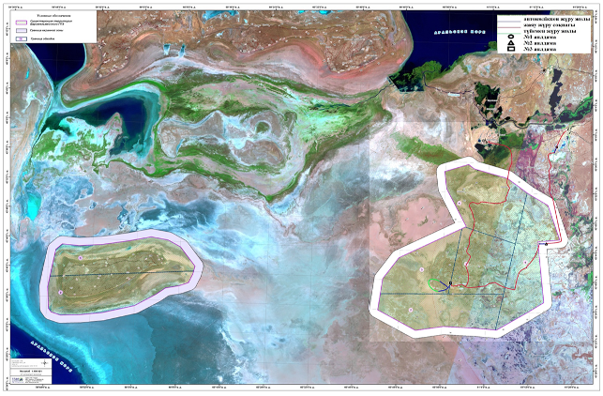

14. Соқпақтың (маршруттың) қысқаша сипаттамасы (сипаты).
«Құландар ізімен» экомаршрутының туристік-экскурсиялық маңызы бар. Жүру сипатына қарай автомобилді және жаяу жүріс. Соқпаққа келген адам саны 5-7-нан аспауы керек. Аялдамаларды есепке алғанда жүру уақыты 10 сағат 50 минут, ұзақтығы 159 км. Жаңақұрылыс елді мекенінен басталып Ақкөл көлдер жүйесі – Бегім Ана ескерткіші – Қасқақұлан учаскесі – құмдар жотасы – Қаратерең елді мекенімен аяқталады.

15. Соқпақ (маршрут) бойынша және қарау (шолу) алаңдарында қарау обьектілерінің қысқаша сипаттамасы.
Маршруттың басы Жаңақұрылыс елді мекенінен басталады, оның оңтүстік-батысынан 10 км жерде көлдер жиынтығы орналасқан. Маршрут бойында ХІІІ ғасырға жататын тарихи-мәдени ескерткіш – «Бегім ана» кесенесі бар. Бегім-ана кесенесінен теңіздің кепкен ұлтаны арқылы 33 км қашықтықтағы бұрынғы Қасқақұлан аралына жетеді. Бұрынғы Қасқақұлан аралында тұяқты жануарлардың негізгі суат көздері болып табылатын 3 су ұңғымасы орналасқан. Бұл өз кезегінде жабайы жануарларды көзбен көріп бақылап, тамашалауға зор мүмкіндік береді. Бұрынғы Қасқақұлан аралының батысында орналасқан құм жоталарды қызықтау үшін серуен құру да жоспарланған. Құм жоталарда серуендеу ұзақтығы 17 км құрайды. Осы нүктеден Ұзынқайыр, Тоқпан, Ахат аймақтары арқылы Қаратерең елді мекеніне келіп жетеді.

Экскурсиялық соқпақтарда кездесетін
өсімдіктер мен жануарлар

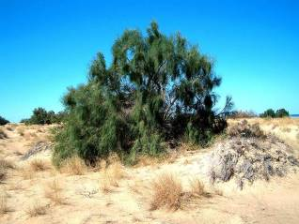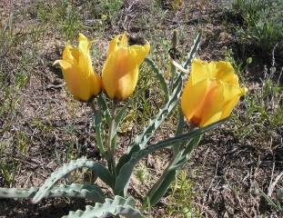
Қара сексеуіл (Haloxylon aphyllum) Борщев қызғалдағы (Tulipa Borszczowii)
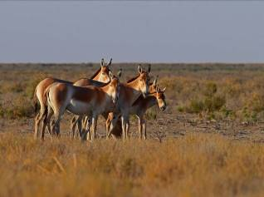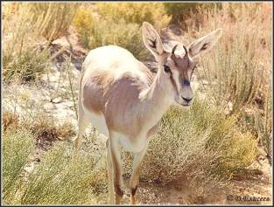
Түркімен құланы (Eguus hemionus onager) Қарақұйрық (Gazella subgutturoza)

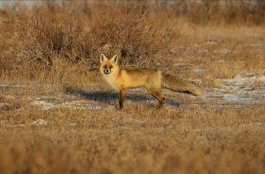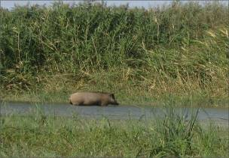
Түлкі (Vulpes vulpes) Қабан (Sus scrofa)
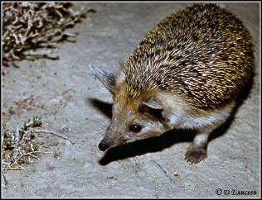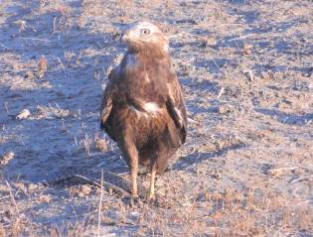
Құлақты кірпі (Hemiechinus auritus) Саз құладыны (Circus aeruginosus)
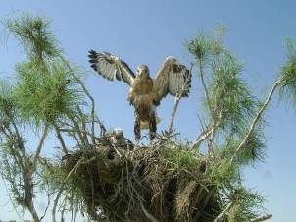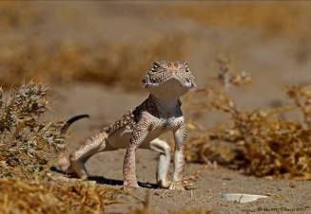
Тілеміш (Buteo rufinus) Тақыр кесірткесі (Phrynocephalus helioscopus)

16. Соқпақтың (маршруттың) күрделі алаңдарға қысқаша сипаттамасы.
«Құландар ізімен» экомаршрутында күрделі алаңдар жоқ.

17. Мүмкін апаттық құбылыстар мен олар байқалған кездегі топтың іс-қимылы Соқпақтардың жұмыстары наурыз айының соңынан басталып қазанға созылады, тек қатты желдер мен күннің қатты қызуынан басқа табиғи апаттар болмайды. Жаз айларында дала және орман өрттерінің орын алу қаупі бар.
Өрт ошағындағы іс-қимылдар ережесі:
• әуелі айналасындағы жапырақтар, шөптер мен бұтақтардан барынша кең аумақты тазартып алу;
• өрттен желге қарсы қашу керек, яғни өрттің таралуына перпендикулярлы бағытта, өрт ошағын қапталдай айналып өту керек;
• тез тұтанатын бұйымдар мен жанар-жағармайдан құтылу, егер мүмкіндік болса, киімдеріндегі құрғап қалған учаскелерді ылғалдап отыру қажет;
• ылғалды мақта-дәкелі байлаумен немесе сүлгімен жабыну және жанған не түтенген киімдерді шешіп тастау керек;
• өрттің орын алуы туралы көрсетілген телефон нөмірлеріне хабарласу керек: 112 - Бірыңғай кезекші-диспетчерлік қызметі, 8 (72433) 2 14 66 – Барсакелмес қорығының әкімшілігі

18. Жолдамаға ақпараттық парақшаның мәтіні үшін ұсынымдар.
Бұл соқпақтарда жүргенде көктем,жазғы кездерде мықты аяқ киім (бәтеңке, етік, ыңғайлы кроссовка), шыт маталы киім, бас киімдер, шіркейден қорғанатын заттар, провиант, ішетін суға ыдыс, ауыз су. Арал теңізі өңірінің климаты күрт континентальды, шөлейтті, ашық күндер көп, жазғы күдері басым ауа температурасы +30-33⁰С шамасы, кейбір күндері +45⁰ жетеді. Күн өту мен ыстыққа шалынуларға ұшырамау үшін дәрі-дәрмек қорапшасы мен тағы басқа алғашқы көмек көрсететін заттар болу керек.

19. Соқпақтың (маршрутты) абаттандыру
Таңбалау:
1-ші тұрақ. Ақкөл көлдер жүйесі маңындағы бақылау орны. Мұнда көленкеленген отырғыштар орналастырылған.
2-ші тұрақ. Бегім Ана ескерткіші. Мұнда демалу орны, ақпараттық тақталар мен әжетханалар бар.
3-ші тұрақ. Қасқақұлан учаскесі. Мұнда көленкеленген отырғыштар мен табиғи бұйымдармен жасалған әжетхана бар.

20. Мемлекеттік табиғи қорықтың ғылыми-техникалық кеңесінің шешімі:
Экологиялық соқпақтардың паспортын Барсакелмес мемлекеттік табиғи қорығының ғылыми-техникалық кеңесіннің 2020 ж қаңтар айының 13-ші жұлдызы №1 отырысында қаралып, бекітілді.

Соқпақты әзірлеуге және рәсімдеуге жауапты адам :

Ғылым, ақпарат, мониторинг және
экологиялық ағарту бөлімінің басшысы ___________________ Х. Қаниев

Экологиялық ағарту маманы ___________________ А. Есенова.

21. Паспорт 2020 жылы 3 данадан жасалды.

«Барсакелмес мемлекеттік табиғи
қорығы» РММ-нің директоры З. Алимбетова

М.О.

ҚАЗАҚСТАН РЕСПУБЛИКАСЫ

ЭКОЛОГИЯ, ГЕОЛОГИЯ ЖӘНЕ ТАБИҒИ РЕСУРСТАР МИНИСТРЛІГІ

ОРМАН ШАРУАШЫЛЫҒЫ ЖӘНЕ ЖАНУАРЛАР ДҮНИЕСІ КОМИТЕТІ

«БАРСАКЕЛМЕС МЕМЛЕКЕТТІК ТАБИҒИ ҚОРЫҒЫ»
РЕСПУБЛИКАЛЫҚ МЕМЛЕКЕТТІК МЕКЕМЕСІ

«Құландар ізімен»
ЭКСКУРСИЯЛЫҚ МАРШРУТЫНЫҢ
ПАСПОРТЫ

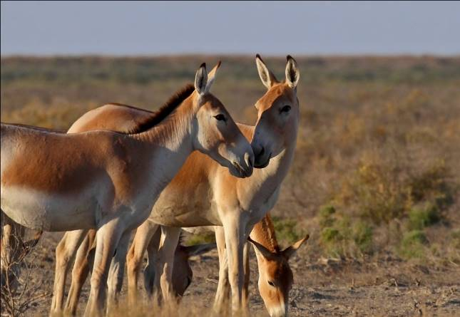

Арал қаласы, 2020 жыл

